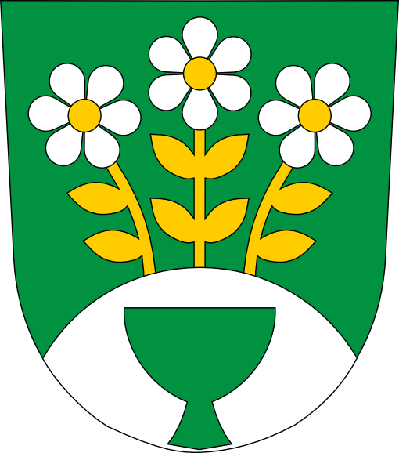

**OBEC OPATOV**

**Obecně závazná vyhláška**

**č. 1/2018**

**kterou se stanoví části společných školských obvodů Základní školy a Mateřské školy**

Zastupitelstvo obce Opatov se na svém zasedání dne 25. 2. 2018 usnesením č. 2 usneslo vydat na základě ustanovení §178 odst. 2 písm. c) a § 179 odst. 3 zákona č. 561/2004 Sb., o předškolním, základním, středním, vyšším odborném a jiném vzdělávání (školský zákon), ve znění pozdějších přepisů, a v souladu s § 10 písm. d) a § 84 odst. 2 písm. h) zákona 128/200 Sb., o obcích (obecní zřízení), ve znění pozdějších předpisů, tuto obecně závaznou vyhlášku (dále jen ¨vyhláška¨):

**čl. 1**

**Stanovení školských obvodů**

Na základě uzavřené dohody obcí Opatov, Mirošov, Milíčov, Hubenov, Hojkov, Boršov, Ježená s obcí Dušejov o vytvoření společného školského obvodu tvoří celé území obce Opatov část společného školského obvodu pro předškolní a základní vzdělávání Základní školy a Mateřské školy Dušejov, příspěvková organizace, Dušejov č.p. 86, zřízené obcí Dušejov.

**čl. 2**

**Účinnost**

Tato vyhláška nabývá účinnosti patnáctým dnem po dni jejího vyhlášení.

Pavel Flaxa, v.r. Petr Jan, v.r.

místostarosta starosta

Vyvěšeno na úřední desce dne: 28. 2. 2018

Sejmuto z úřední desky dne: 28. 3. 2018